花广金狮学校小学部周清记录表
年级 | 六年级 | 周 次 | 第 9 周 执教老师 周敏 宋文静
科目 | 英语 | 时 间 | 10 月 29 日 星期 日
周  清  内  容 | 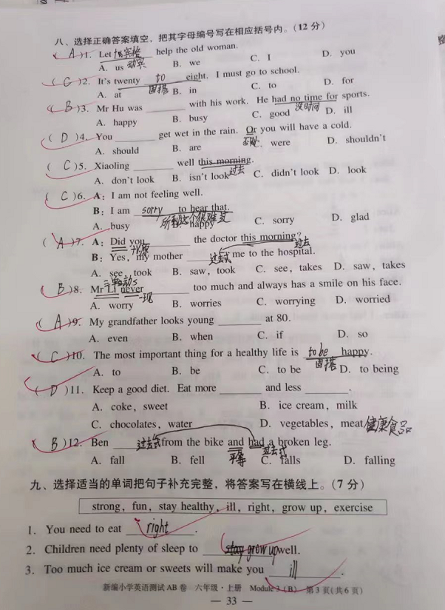
改  进  策  略 | 1.学生对M3词汇遗忘较多，需在课堂上渗透复习。  2.学生对于时态掌握不牢，如混淆一般现在时和现在进行时。  3.学生单选题依旧失分较多，仍需强化练习。

